105年度機關綠色採購績效評核作業評分方法 104.12.08版
一、配分比率
我國自90年起實施機關綠色採購迄今，已累積相當環境效益，考量機關綠色採購績效整體表現部分，相關措施或計畫已成為例行性工作，105年度機關綠色採購績效評核作業評分方法，「指定項目綠色採購比率達成度」占80%，「總綠色採購比率達成度」占20%，計算公式如下。
34項指定項目環保標章產品採購金額

34項指定項目總採購金額
105年度指定項目綠色採購比率=

附表1之1～86項環保產品採購金額+綠色產品採購金額

附表1之1～86項總採購金額+綠色產品採購金額
105年度總綠色採購比率=
二、綠色採購範疇（修正採購項目）
（一）總綠色採購項目：
總綠色採購項目本（105）年度自77項修正為86項（如附表1），機關執行綠色採購時，如屬附表1編號1～34項所列項目者為105年度指定項目，應優先購買環保標章產品，如屬編號35～86項，應優先採購環保標章或第三類（省水、節能、綠建材標章）產品，以爭取較高的綠色採購比率。
（二）綠色產品認可項目：
機關如採購附表1之87～154項，目前暫無（或少量）綠色標章或第二類環境保護產品，可納為「綠色產品採購金額」認可項目計分。
（三）工程採購或委辦計畫：
機關之工程採購或委辦計畫如有採購附表1之情形，可併計納入機關綠色採購，由機關自行至申報系統填列。
三、總分加減分部分
- 辦理綠色採購教育訓練講習：
主管機關及其所屬單位於年度內辦理綠色採購相關教育訓練講習等活動，主管機關於次年1月底前提交相關佐證資料，其教育訓練成果達主管機關及其所屬機關人員或教師之平均時數達2小時以上者，加總分1分，其人員或教師之認定，比照環境教育法施行細則第10條規定。
- 支援外部機關綠色採購教育訓練講習：
主管機關及其所屬機關於年度內辦理綠色採購相關教育訓練講習等活動，其教育訓練提供「其他外部機關」之人員參與，可增加各機關間相互學習綠色採購技能與知識之機會，並分享機關開辦課程資源，協助解決其他機關綠色採購承辦人員異動頻繁所產生之銜接問題。主辦教育訓練講習機關得於講習平台網頁開放「其他外部機關」人員參與教育訓練之資訊及登錄成果，參與及加分情形如下表：
本機關及所屬單位數 | 外部單位參與人數
 | 加1分 | 加1.5分 | 加2分
1～50個 | ≧10人 | ≧20人 | ≧30人
51～100個 | ≧15人 | ≧25人 | ≧35人
101～150個 | ≧20人 | ≧30人 | ≧40人
151～200個 | ≧25人 | ≧35人 | ≧45人
200個以上 | ≧30人 | ≧40人 | ≧50人
- 承辦人員對於機關綠色採購熟悉度：
於機關綠色採購申報系統對該年度有採購紀錄之帳號實施機關綠色採購熟悉度測驗，每年8月測驗1次，共20個問題，每題5分，主管機關及所屬機關有採購紀錄之帳號測驗平均分數70分以下，扣總分1分。
- 機關執行採購時，如有採購項目未符合「資源回收再利用法應優先採購產品」項目之年度採購比率時（如附表2），其未符合項目低於3項者不扣分，第4項起，每項扣減總分1分，超過10項者，除已列最低等第者外，調降等第。
- 抽查各機關綠色消費執行情形：
本署將聘請委員加強抽查各機關綠色消費執行情形，若發現有資料登載不實、造假、應申報而未申報、不統計金額申報過高且經查無正當理由之狀況，將視情況予以扣減當年度或下一年度之總分或調降等第，並得函請相關單位檢討改進。
四、105年度機關綠色採購流程及不統計說明
- 為利綠色採購比率、促進綠色消費及達成環境效益之計算，凡屬綠色採購範圍之綠色採購項目、金額及標章編號均應進行申報，並請於進行採購前先至「綠色生活資訊網（http://greenliving.epa.gov.tw/）」查詢最新環保標章產品狀態，避免發生綠色採購認定糾紛（建議採購流程如圖1）。
- 各機關囿於經費或產品規格特殊，可於辦理採購作業中簽請機關首長同意此筆採購金額以「產品規格不符」為由，於採購完成或從共約匯入資料時向綠色生活資訊網採購申報系統申請列入不統計，惟簽呈或請購單內容必須包含以下敘述：
- 於○○年○○月○○日綠色生活資訊網「產品查詢」，查詢確無此產品環保標章證號之畫面（建議輸入型號查詢）列為簽呈或請購單之附件以佐證。
- 無法採購環保標章產品之原因或規格描述。
以上不統計之申請由本署審查。
- 105年度申請採購金額不統計簽呈需於採購下訂前簽准，倘簽准日期晚於採購下訂日期，則此筆採購金額不得列為不統計。
五、105年評分等第級距
（一）優等：績效評核成績為90分以上，且1.指定項目綠色採購比率達年度目標值（90%），2.「資源回收再利用法應優先採購產品」項目未被扣分。（原始分數經加減分後以100分為上限值）。
（二）甲等：績效評核成績為80分以上。
（三）乙等：績效評核成績為70分以上未滿80分。
（四）丙等：績效評核成績為未滿70分。
附表1 機關綠色採購環境保護產品採購範疇一覽表
項次 | 產品類別 | 綠色採購項目 | 備註
1~34項公告指定項目需優先選購環保標章產品
1 | 資源回收產品類 | 使用再生紙之紙製文具及書寫用紙（包含檔案夾、信封） | 指定採購項目/資再法
2 |  | 使用回收紙之衛生用紙（包含衛生紙、擦手紙） | 指定採購項目/資再法
3 |  | 回收再利用碳粉匣（包含雷射印表機、傳真機、多功能事務機與影印機用之回收再利用單純碳粉匣、感光鼓匣或包含感光鼓之碳粉匣） | 指定採購項目/資再法
4 | 清潔產品類 | 家用清潔劑（包含洗衣粉、洗衣精、冷洗精、洗碗精、洗潔精、衛浴清潔劑、廚房清潔劑及地板清潔劑） | 指定採購項目
5 |  | 肌膚毛髮清潔劑（包含沐浴乳及洗手乳） | 指定採購項目
6 | 資訊產品類 | 列印機（包含列印機及印表機） | 指定採購項目/資再法
7 |  | 原生碳粉匣（包含雷射印表機、傳真機、多功能事務機與影印機使用之原生碳粉匣） | 指定採購項目
8 |  | 顯示器（包含顯示器及液晶螢幕） | 指定採購項目/資再法
9 |  | 電腦主機（包含直立型、橫躺型或其他形式內含中央處理器、主機板、硬碟、記憶體之電腦主機。但不包括筆記型電腦、平板電腦） | 指定採購項目/資再法
10 |  | 桌上型個人電腦（具有電腦主機、顯示器、鍵盤及滑鼠之定點使用式個人電腦，包含套裝銷售之組合式產品與合併式產品） | 指定採購項目/資再法
11 |  | 影像輸出裝置（包含傳真機、影印機及多功能事務機） | 指定採購項目
12 |  | 筆記型電腦 | 指定採購項目/資再法
13 |  | 可攜式投影機 | 指定採購項目
14 |  | 掃描器 | 指定採購項目
15 | 家電產品類 | 冷氣機（包含分離式及窗型之無風管冷氣機） | 指定採購項目/資再法
16 |  | 除濕機 | 指定採購項目/資再法
17 |  | 電風扇（循環型） | 指定採購項目
18 |  | 電冰箱 | 增加指定採購項目/資再法
19 |  | 洗衣機 | 增加指定採購項目/資再法
20 | 省水產品類 | 二段式省水馬桶 | 指定採購項目/資再法
21 |  | 省水龍頭及其器材配件（包含水龍頭、省水閘、節流器及起泡器） | 指定採購項目
22 | 省電產品類 | 螢光燈管（包含日光燈管、T5燈管及T8燈管） | 指定採購項目/資再法
23 |  | 飲水供應機（包含飲水機） | 指定採購項目
24 |  | 開飲機 | 增加指定採購項目
25 |  | 貯備型電開水器 | 增加指定採購項目
26 | (OA)辦公室用具產品類 | 使用回收紙之辦公室自動化（OA）用紙（包含報表紙及影印紙） | 指定採購項目/資再法
27 |  | 數位複印機（包含有數位印刷功能之全自動油墨印刷機） | 指定採購項目
28 |  | 數位複印機油墨 | 指定採購項目
29 | 可分解產品類 | 生物可分解塑膠（包含垃圾袋、購物袋、廚餘袋、環保袋及冷飲杯蓋） | 指定採購項目
30 | 有機資材類 | 堆肥（包含肥料） | 指定採購項目/資再法
31 | 日常用品類 | 小汽車（包含小客車及客貨車） | 指定採購項目
32 |  | 機車 | 指定採購項目
33 |  | 電動機車 | 指定採購項目
34 |  | 重複使用飲料容器（包含環保杯、保溫杯、燜燒杯、保溫壺及保溫罐） | 指定採購項目
35~86項應選購環保標章、節能標章、省水標章、綠建材標章
35 | (OA)辦公室用具產品類 | 印刷品
36 | 資源回收產品類 | 回收再生紡織品（包含回收原料製成之棉、紗、布等紡織類產品）
37 |  | 使用回收紙之包裝用品（包含包裝紙、紙袋、瓦楞紙箱、紙棧板及紙漿模製品）
38 |  | 回收塑橡膠再生品（包含橡膠粉、再生棉、一體成形桌椅及流動廁所）
39 |  | 回收木材再生品（包含粒片板）
40 |  | 回收玻璃再生品（包含玻璃罐、玻璃瓶）
41 |  | 再生塑膠薄膜製品（包含垃圾袋）
42 |  | 塑膠發泡包裝材（包含發泡材）
43 | 省水產品類 | 馬桶水箱用二段式省水器（包含：沖水凡而及沖水器）
44 | 建材類 | 非窯燒類資源化建材（包含：透水磚、植草磚、磨石子地磚、磨石子地磚、級配料、高壓混凝土磚及矽酸鈣板）
45 |  | 窯燒類資源化建材（包含：地磚、壁磚、面磚、排水磚、隔熱磚）
46 |  | 水性塗料（包含水泥漆、防水膠及壓克力面料）
47 |  | 油性塗料（包含防水材、運動場所鋪設材）
48 |  | 塑膠類管材（包含自來水管）
49 |  | 卜特蘭高爐水泥
50 |  | 自然循環式太陽能熱水器（包含太陽能熱水器）
51 |  | 空氣源式熱泵熱水器
52 |  | 建築用隔熱材料（包含岩棉複層鋼板）
53 | 有機資材類 | 塑膠類藥用輸液容器（包含點滴袋及點滴瓶）
54 | 省電產品類 | 儲備型電熱水器
55 | 日常用品類 | 床墊
56 | 工業類 | 乾式變壓器
57 |  | 變壓器
58 |  | 電線電纜
59 | 節能標章 | 電扇（非循環型）
60 |  | 電視機
61 |  | 乾衣機
62 |  | 吹風機
63 |  | 安定器內藏式螢光燈泡
64 |  | 燃氣台爐
65 |  | 即熱式燃氣熱水器
66 |  | 電鍋/電子鍋
67 |  | 貯備型電熱水器
68 |  | 電熱水瓶
69 |  | 出口及避難指示燈
70 |  | DVD（錄）放影機
71 |  | 溫熱型飲水機
72 |  | 室內照明燈具
73 |  | 緊密型螢光燈管
74 |  | 空氣清淨機
75 |  | 道路照明燈具
76 |  | 壁式通風電扇
77 |  | 浴室用通風電扇
78 |  | 發光二極體（LED）燈泡
79 | 省水標章 | 蓮蓬頭
80 |  | 省水器材配件
81 |  | 小便斗沖水器
82 |  | 免沖水小便器
83 | 綠建材標章 | 健康綠建材
84 |  | 高性能綠建材
85 |  | 再生綠建材
86 |  | 生態綠建材
87~154項為綠色產品
87 | 第二類環保標章產品 | 石膏板
88 |  | 環保泡麵包裝膜
89 |  | 熱泵熱水器
90 |  | 亮彩琉璃
91 |  | 節能電梯
92 |  | 理想數位快印機專用版紙
93 |  | 數位複印機-版紙
94 |  | 無鉛熱浸鋅系列
95 |  | 樹脂模鑄匯流排
96 |  | 環保材
97 |  | 環保板
98 |  | 環保膜
99 |  | 環保塑
100 | (OA)辦公室用具產品類 | 墨水筆
101 |  | 水性油墨
102 |  | 植物油油墨
103 |  | 紙製膠帶
104 |  | 辦公室用桌
105 |  | 辦公室用椅
106 | 日常用品類 | 無汞電池
107 |  | 布尿片
108 |  | 重填物之包裝或容器
109 |  | 可重複使用之購物袋
110 |  | 木製傢俱
111 |  | 木製玩具
112 |  | 家庭用紙
113 |  | 轎車用輪胎
114 |  | 抽油煙機
115 |  | 滅火器
116 |  | 地毯
117 | 可分解產品類 | 使用農業資源之產品
118 | 服務類 | 平版印刷業
119 |  | 旅行業
120 |  | 餐館業
121 |  | 清潔服務業
122 |  | 汽車租賃業
123 |  | 洗車服務業
124 |  | 洗衣業
125 |  | 旅館業
126 | 資訊產品類 | 電腦滑鼠 | 資再法
127 |  | 電腦鍵盤 | 資再法
128 |  | 數位攝影機
129 |  | 墨水匣
130 |  | 外接式硬碟
131 |  | 不斷電系統
132 | 建材類 | 活動隔牆
133 |  | 黏著劑
134 | 省電產品類 | 省電燈泡及燈管（含PL燈管及省電燈泡） | 資再法
135 |  | 螢光燈啟動器
136 |  | 空調系統冰水主機
137 |  | 烘手機
138 | 家電產品類 | 家用微波爐 | 資再法
139 |  | 充電電池
140 |  | 電磁爐
141 |  | 用戶電話機
142 |  | 電熱水壺
143 | 資源回收產品類 | 回收PET服飾紡織品
144 |  | 食品包裝用塑膠薄膜
145 |  | 重複使用之飲料與食品容器
146 |  | 生質柴油
147 |  | 塑膠發泡包裝材
148 | 清潔產品類 | 工商業用清潔劑
149 | 利用太陽能資源 | 使用太陽能電池之產品
150 | 其他 | 電動輔助自行車
151 |  | 電動自行車
152 |  | 「使用再生紙之紙製文具及書寫用紙」如有FSC（限A0、A1、B5、色紙或筆記本規格）或PEFC標章
153 |  | 產品碳足跡減量標籤
154 |  | 經濟部工業局資源再生綠色產品（包含牛皮紙、橡膠製品、玻璃製品、木製品、窯燒磚類建材、非窯燒磚類建材、水泥類板材、塑膠製品、鋁錠及活性碳）

附表2 資源回收再利用法應優先採購產品項目之年度採購比率
類別 | 項次 | 應優先採購  產品項目 | 應取得環境保護標章  使用許可之規格項目 | 年度採購  金額比例
辦公室用文具紙張用品 | 1 | 辦公室自動化(OA)用紙 | 002使用回收紙之辦公室自動化(OA)用紙 | 60%以上
 | 2 | 紙製文具及書寫用紙 | 004使用再生紙之紙製文具及書寫用紙 | 60%以上
 | 3 | 衛生用紙 | 003使用回收紙之衛生用紙 | 60%以上
辦公室用設備 | 4 | 電腦設備 | 017電腦主機 | 60%以上
 |  |  | 018監視器
 |  |  | 019列印機
 |  |  | 046電腦滑鼠
 |  |  | 047電腦鍵盤
 |  |  | 050印表機回收再利用碳粉匣
 |  |  | 066個人電腦
 | 5 | 黑白影印機 | 045黑白影印機 | 60%以上
 | 6 | 傳真機 | 049普通紙傳真機 | 60%以上
 | 7 | 筆記型電腦 | 059筆記型電腦 | 60%以上
電器類 | 8 | 洗衣機 | 023洗衣機 | 60%以上
 | 9 | 冰箱 | 028家用電冰箱 | 60%以上
 | 10 | 冷氣機 | 029家用冷氣機 | 60%以上
 | 11 | 除濕機 | 048除濕機 | 60%以上
 | 12 | 微波爐 | 052家用微波爐 | 60%以上
 | 13 | 照明設備 | 022省能源精緻型螢光燈(CFL) | 60%以上
 |  |  | 038螢光燈啟動器
 |  |  | 042螢光燈管
其他 | 14 | 二段式省水馬桶 | 027二段式省水馬桶 | 100%
 | 15 | 堆肥 | 035堆肥 | 60%以上

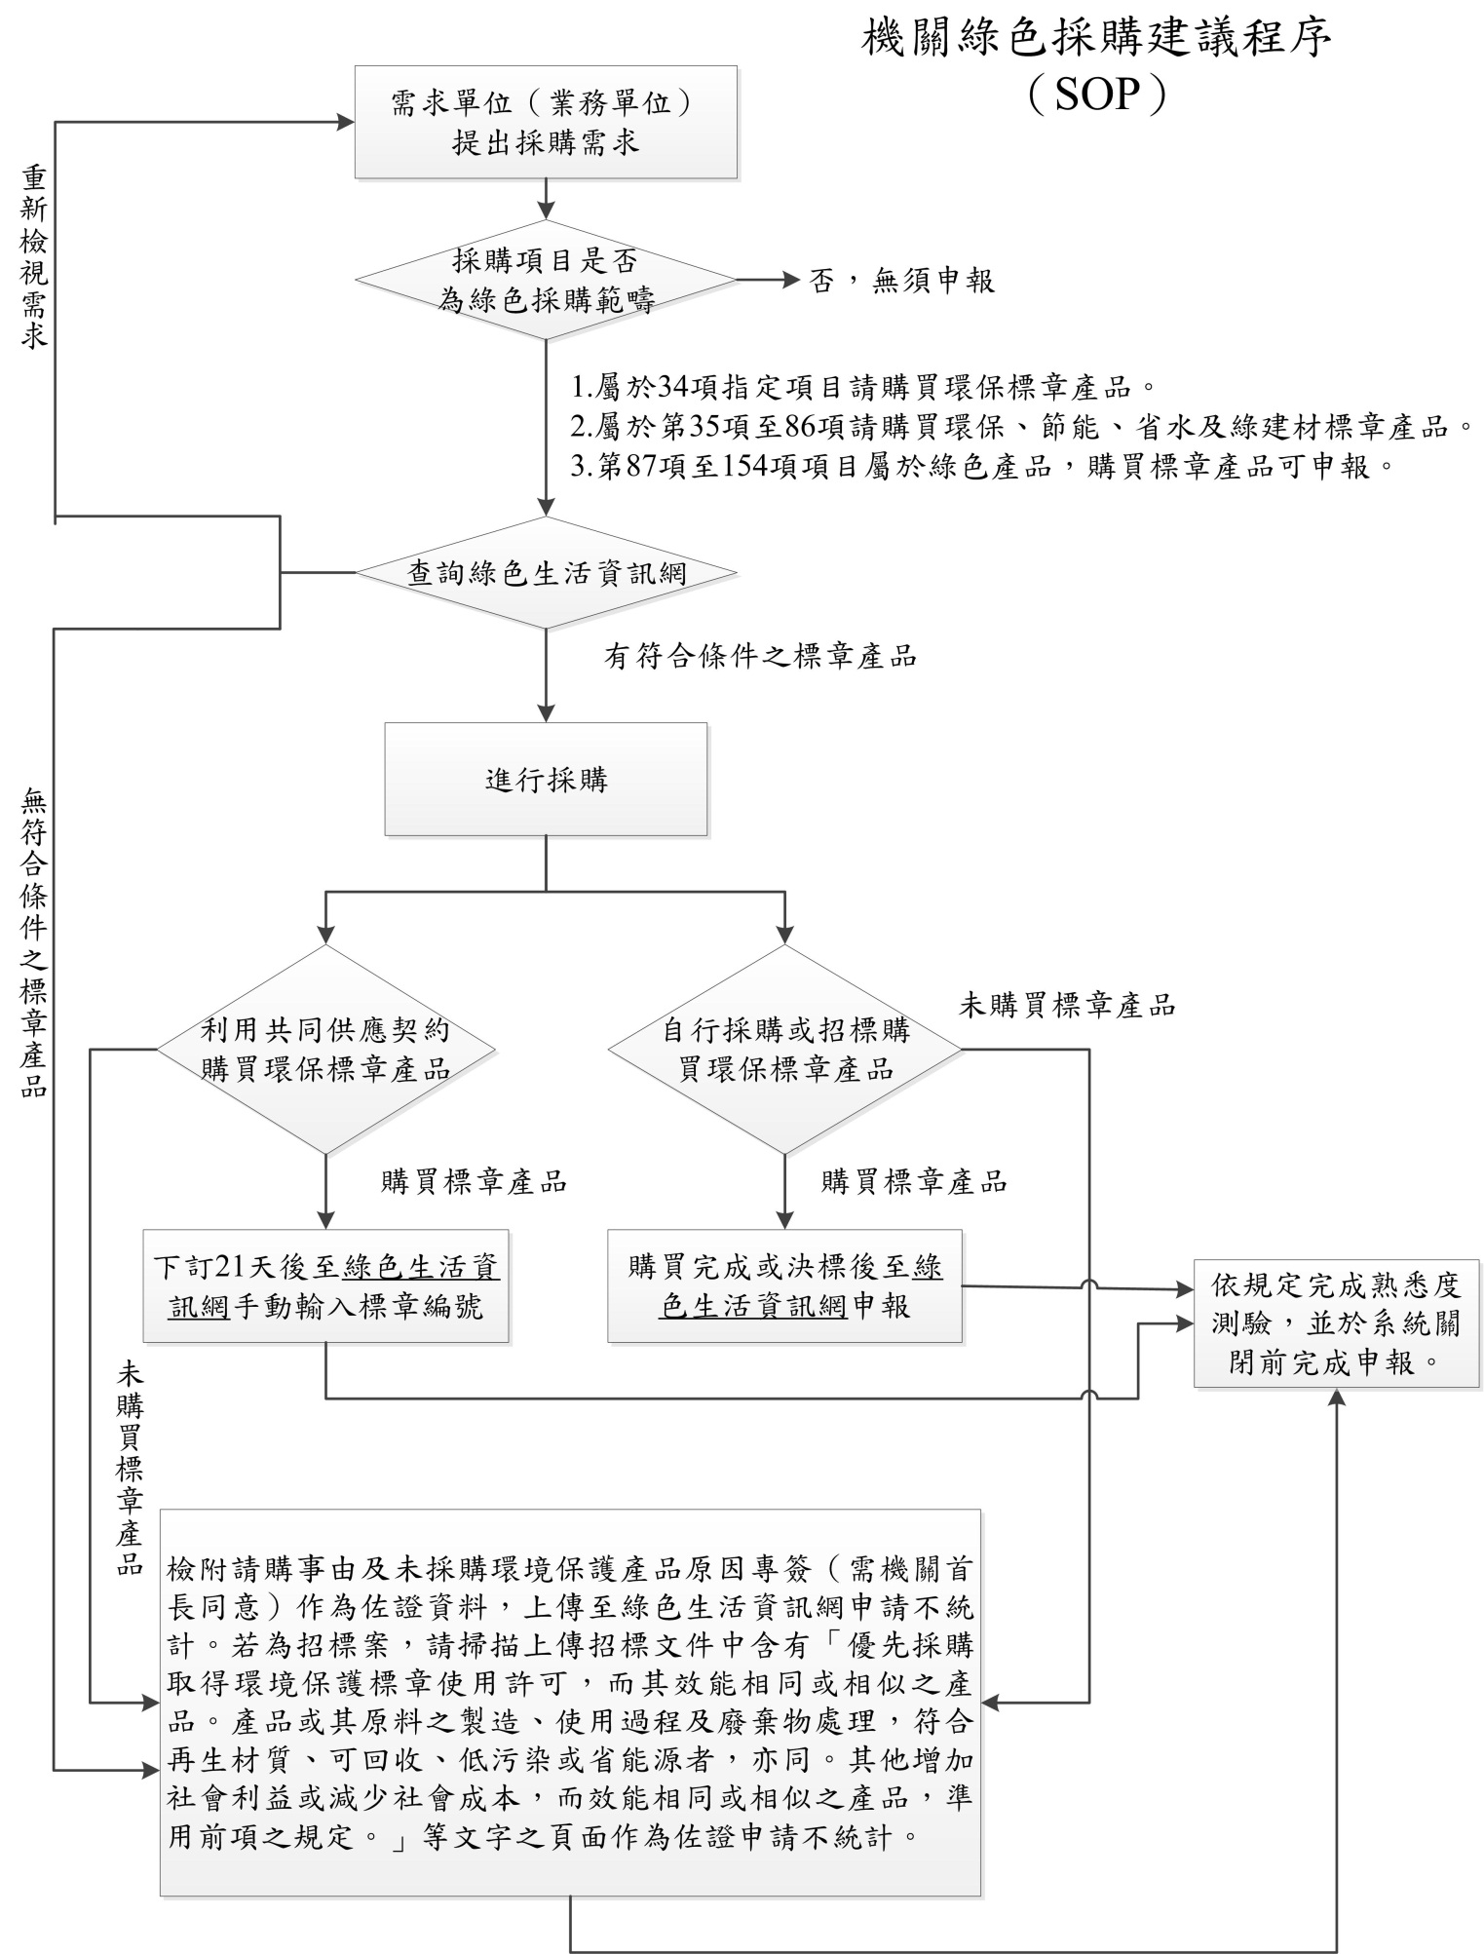
圖1 105年度機關綠色採購流程圖

